Slovní úlohy o pohybu – opačný směr  17) Ze dvou míst vzdálených od sebe 290 km vyrazila proti sobě dvě osobní auta. První v 9.00 h průměrnou rychlostí 120 km/h, druhé auto v 9.30 průměrnou rychlostí 110 km/h. V kolik hodin se auta potkají?  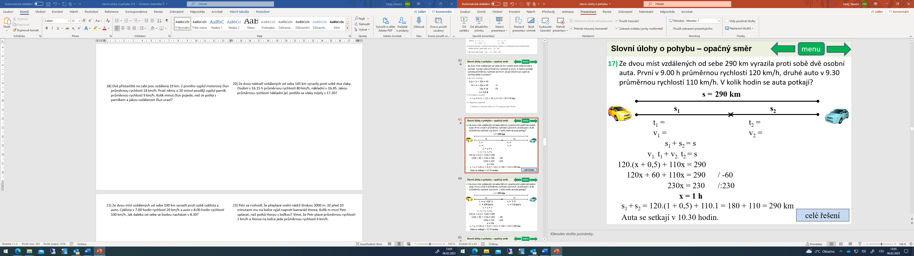  18) Dvě přístaviště na Labi jsou vzdálená 19 km. Z prvního vyplul motorový člun průměrnou rychlostí 24 km/h. Proti němu o 20 minut později vyplul parník průměrnou rychlostí 9 km/h. Kolik minut člun pojede, než se potká s parníkem a jakou vzdálenost člun urazí?  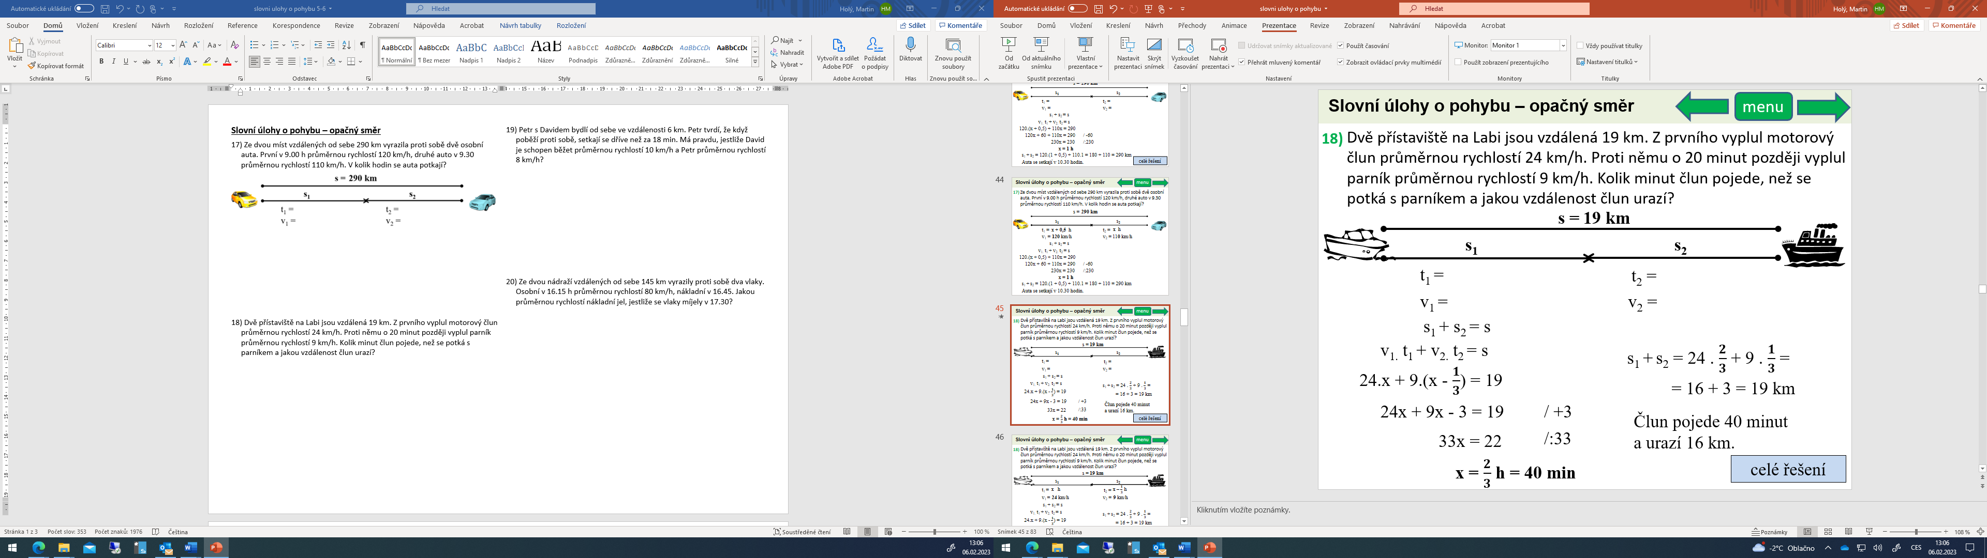  21) Ze dvou míst vzdálených od sebe 100 km vyrazili proti sobě cyklista a auto. Cyklista v 7.00 hodin rychlostí 20 km/h a auto v 8.00 hodin rychlostí 100 km/h. Jak daleko od sebe se budou nacházet v 8.30?  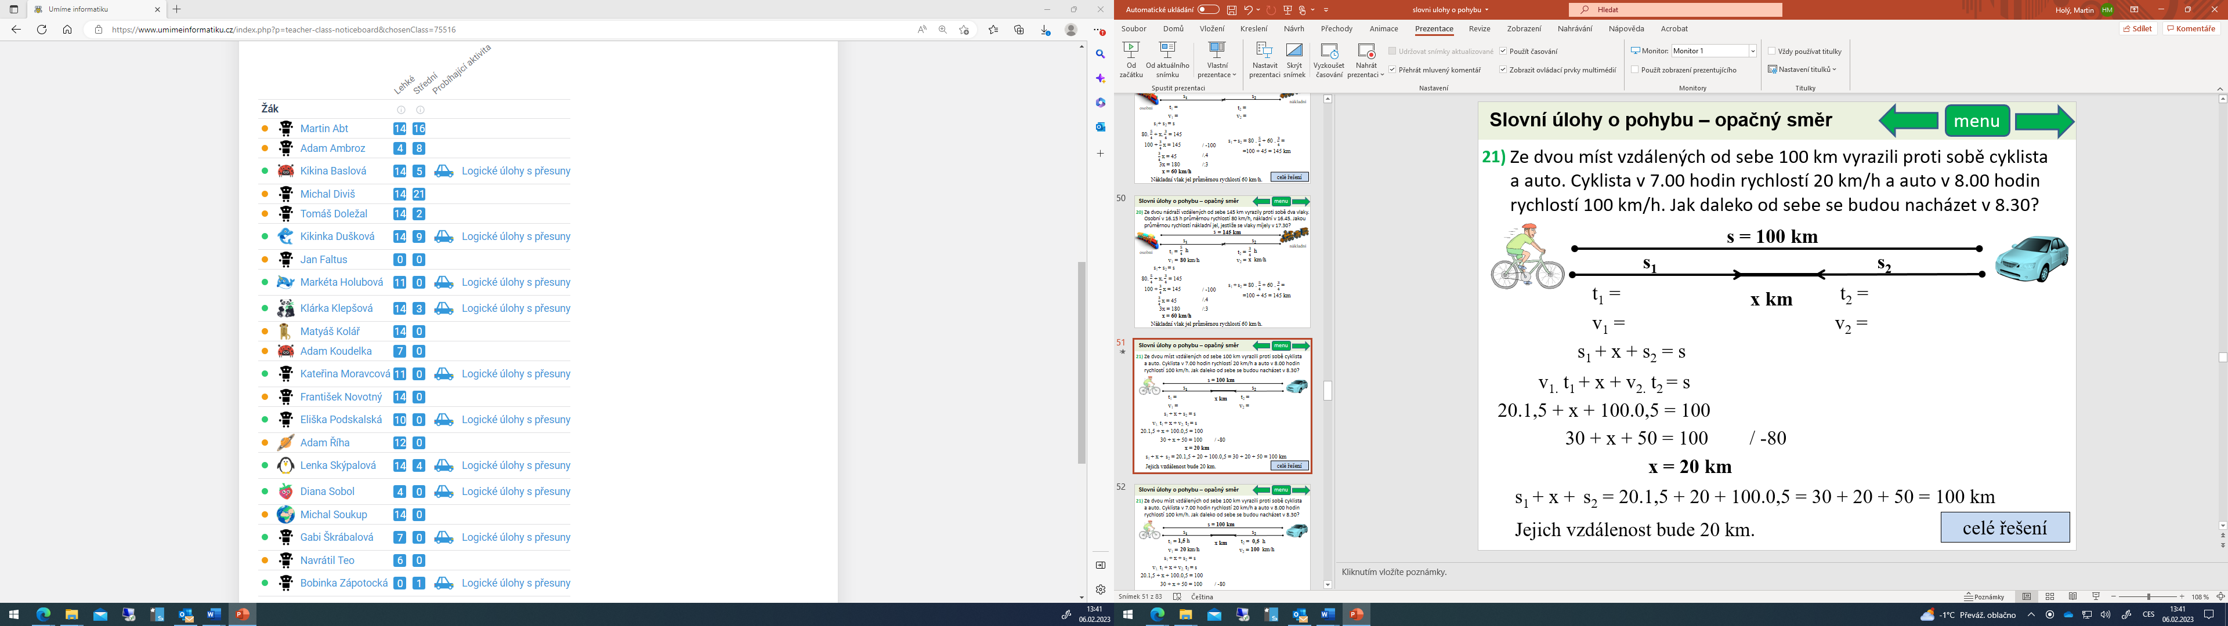  22) Dva kamarádi Jirka s Markem bydlí od sebe 60 km. Jirka vyjel na kole směrem k Markovi v 10.30 hodin průměrnou rychlostí 20 km/h. Proti němu vyjel na kole v 10.45 hodin Marek. Jak rychle by měl Marek jet, aby se chlapci sjeli na oběd ve 12 hodin?  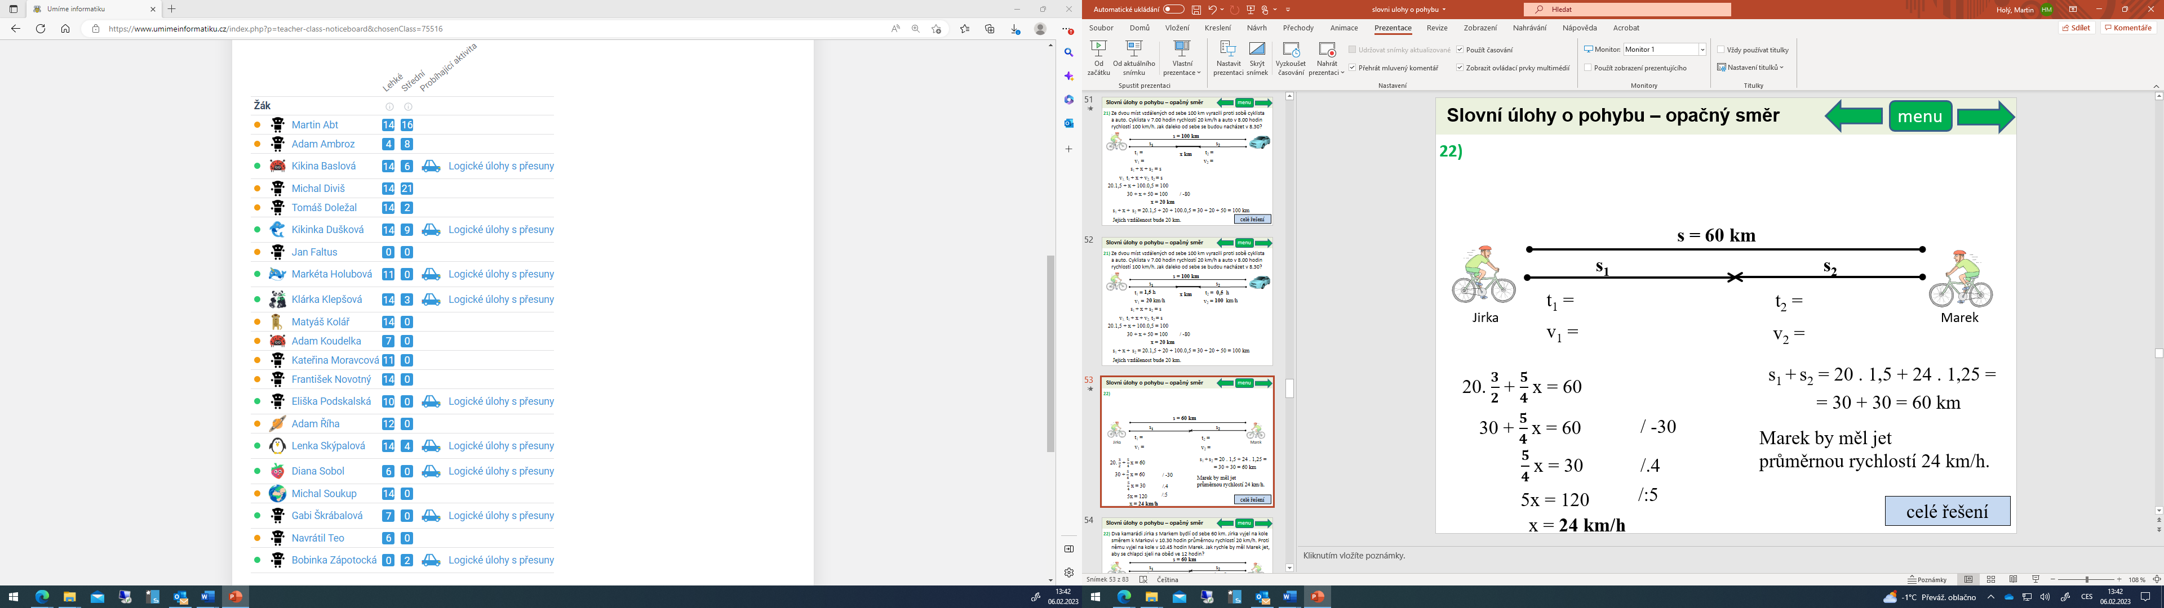 | 19) Petr s Davidem bydlí od sebe ve vzdálenosti 6 km. Petr tvrdí, že když poběží proti sobě, setkají se dříve než za 18 min. Má pravdu, jestliže David je schopen běžet průměrnou rychlostí 10 km/h a Petr průměrnou rychlostí 8 km/h?  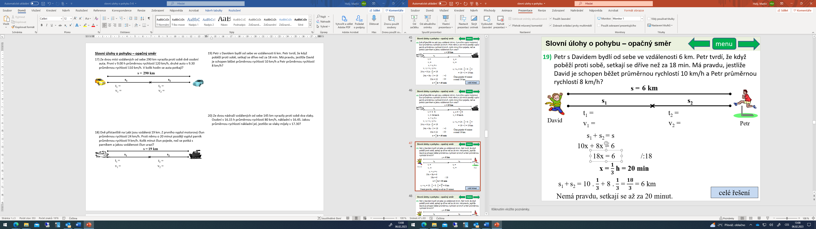  20) Ze dvou nádraží vzdálených od sebe 145 km vyrazily proti sobě dva vlaky. Osobní v 16.15 h průměrnou rychlostí 80 km/h, nákladní v 16.45. Jakou průměrnou rychlostí nákladní jel, jestliže se vlaky míjely v 17.30?  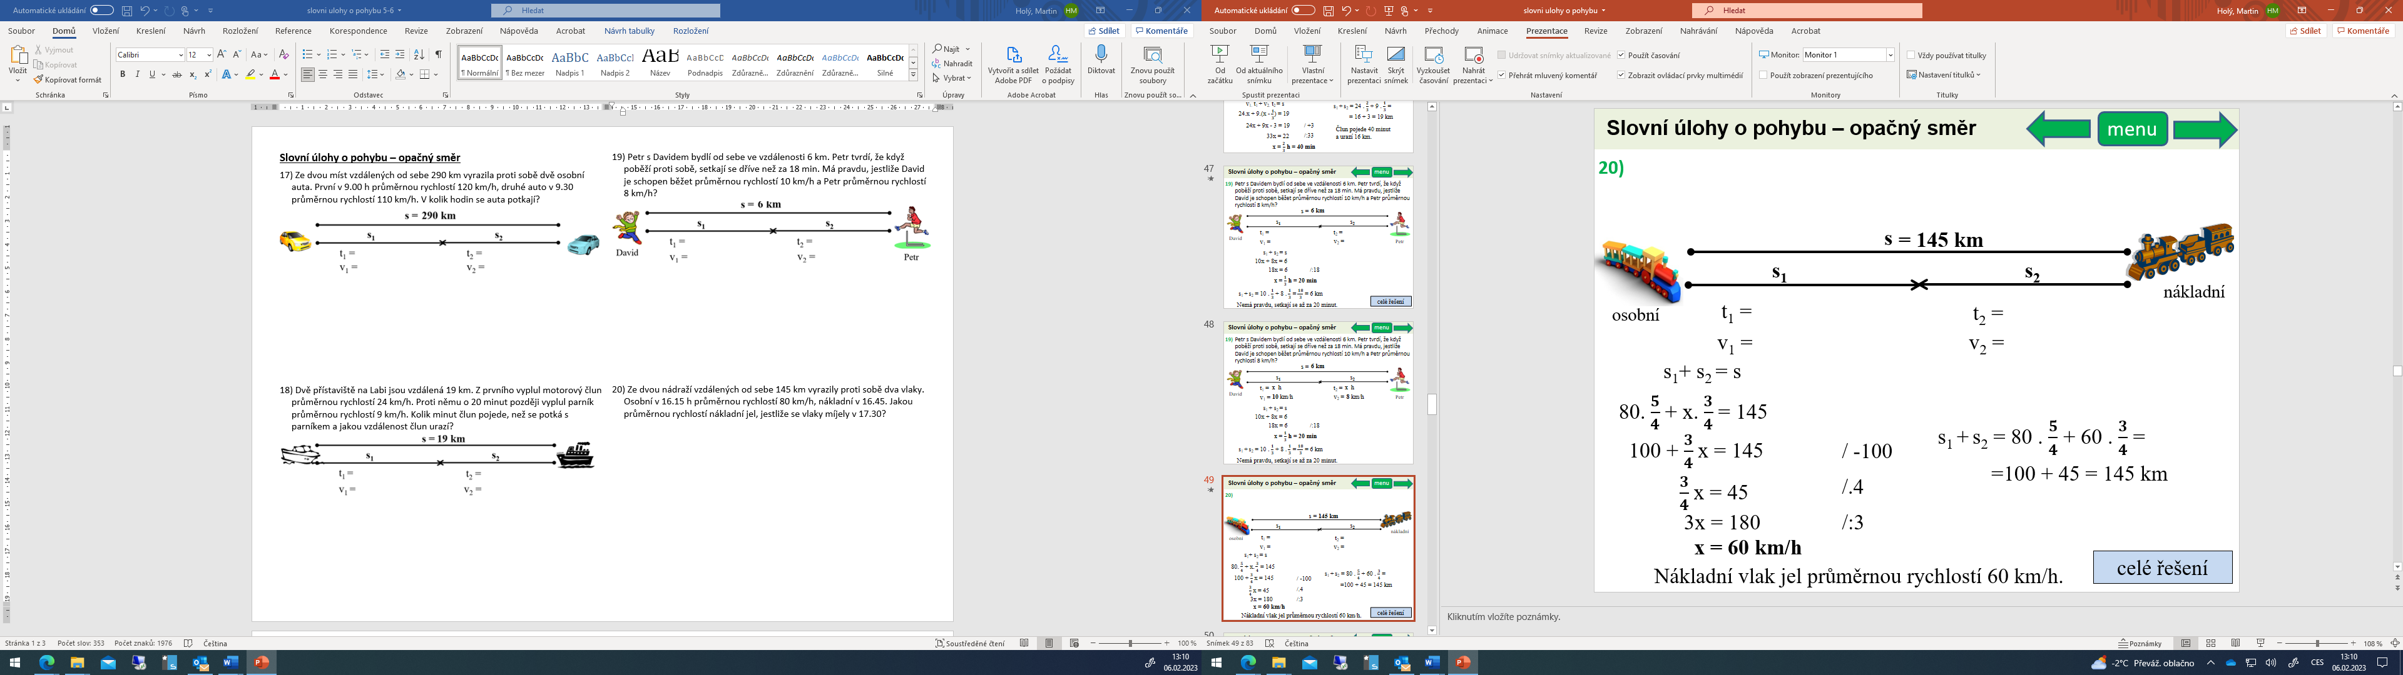  23) Petr se rozhodl, že přeplave vodní nádrž širokou 3000 m. Již před 10 minutami mu na loďce vyjel naproti kamarád Honza. Kolik m musí Petr uplavat, než potká Honzu s loďkou? Víme, že Petr plave průměrnou rychlostí 2 km/h a Honza na loďce jede průměrnou rychlostí 6 km/h.  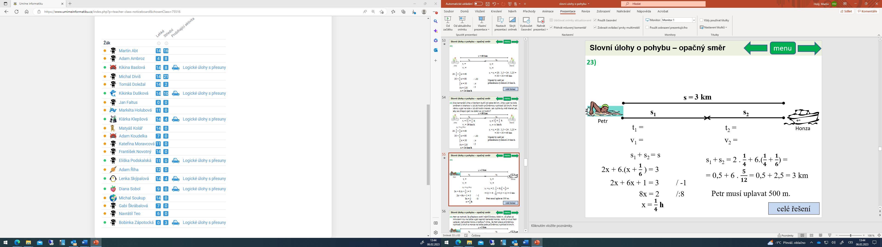  24) Osobní auto a kamion vyjely současně proti sobě ze dvou míst od sebe vzdálených 570 km. Auto vyrazilo po dálnici průměrnou rychlostí 120 km/h, ale po dvou hodinách sjelo z dálnice a dále pokračovalo průměrnou rychlostí 80 km/h. Kamion jel průměrnou rychlostí 60 km/h. Po kolika hodinách jízdy se potkají?  